ИНФОРМАЦИЯ
о проведении в марте 2023 года мероприятий календарного плана воспитательной работы
в общеобразовательных учреждениях городского округа Мытищи

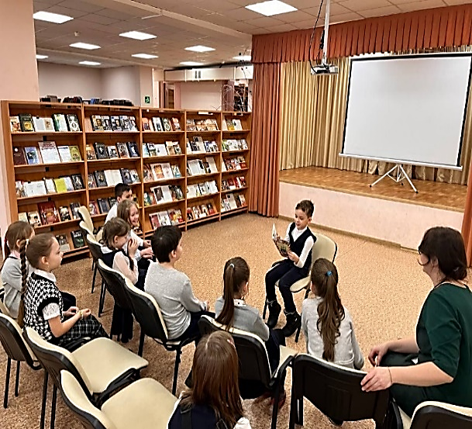
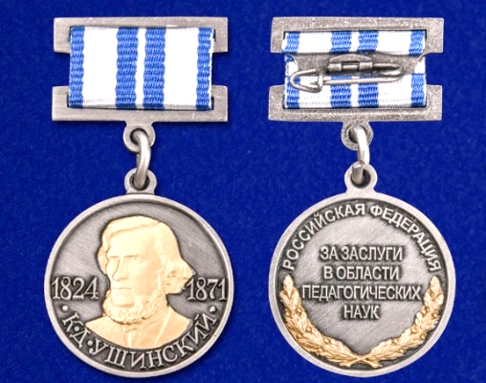
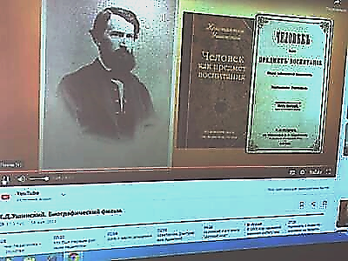
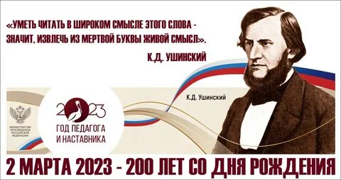
2 марта – 200-летие со дня рождения К.Д. Ушинского. Константин Дмитриевич Ушинский – основоположник научной педагогики в России, прославленный педагог-демократ, писатель, автор научной педагогики. Он приложил немало сил, разработав полноценную педагогическую систему. Исходя из своего главного принципа демократизации народного образования и народности воспитания, ему удалось убрать существовавшее в то время разделения контингента учащихся на «благородных» и «неблагородных» (то есть из мещанского сословия), он ввёл практику преподавание учебных предметов на русском языке и открыл специальный педагогический класс, в котором осуществлялась подготовка учащихся для работы в качестве воспитательниц. К. Д. Ушинский ввёл в практику педагогической работы совещания и конференции педагогов. Одновременно с преподавательской работой Константин Дмитриевич редактировал «Журнал Министерства Народного Просвещения», который благодаря ему превратился в прекрасный педагогический журнал, весьма отзывчиво относившийся к новым течениям в области народного образования. В 1864 году К.Д. Ушинский написал и издал уникальные учебные книги «Детский Мир» и «Родное Слово», которые стали первыми в стране массовыми и общедоступными учебниками для начального обучения детей. Вслед за ними он выпустил «Книжку для учащихся» – особое руководство для родителей и учителей к своей книге «Родное Слово» В 1867-1869 гг. вышли два тома его основного жизненного труда «Человек как предмет воспитания. Опыт педагогической антропологии». Данное сочинение является единственной в мировой педагогической литературе антропологической энциклопедией. Среди его произведений была и художественная проза, представленная детскими рассказами: «Четыре желания», «Слепая лошадь», «Проказы старухи-зимы» и др. Эти книги пополнили классику русской литературы. Вклад выдающегося педагога в развитие российской педагогики было просто огромный. Он всю свою жизнь стремился к тому, чтобы образование мог получить любой желающий, а не только избранные слои населения. В честь К. Д. Ушинского и его заслуг в развитии отечественного образования 25 мая 1946 г. была учреждена медаль имени Ушинского.
В общеобразовательных учреждениях прошли тематические занятия, посвящённые 200-летию со дня рождения Константин Дмитриевич Ушинского.
В МБОУ СОШ №3 200-летию со дня рождения Константина Дмитриевича Ушинского был приурочен поход в библиотеку, где ребята прослушали рассказ про удивительного, талантливого педагога и писателя К.Д.Ушинского. Ребята познакомились с его биографией, творчеством. Они с интересом читали его добрые поучительные сказки.
В МБОУ СОШ №10 ребята знакомились с творчеством К.Д. Ушинского на классных часах. Ребята говорили о том, что Константин Дмитриевич был основоположником народной школы в России, создателем стройной педагогической системы, автором замечательных учебных книг, по которым в течение полувека обучались десятки миллионов детей в России. В классах начальной школы провели Акцию «Читаем вместе».

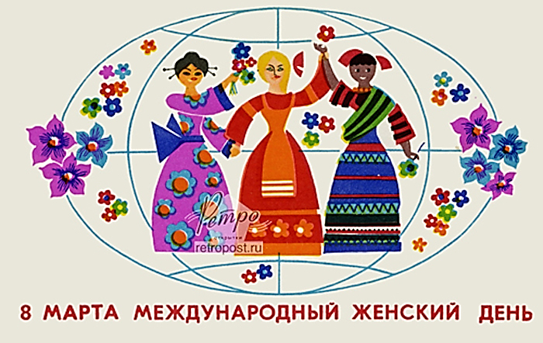
8 марта – Международный женский день. Идея проведения международного дня женщин принадлежит активистке германского и международного рабочего движения Кларе Цеткин. 26-27 августа 1910 года она выступила на второй Международной конференции работающих женщин в Копенгагене с предложением установить день международного протеста пролетариата против политического бесправия работниц, как способ агитации за идею равноправия женщин во всех областях социальной и государственной жизни, и проводить его ежегодно в один и тот же день в разных странах. Участники конференции поддержали инициативу Клары Цеткин. Традиция проведения праздника 8 марта стала укрепляться повсеместно после того, как в 1914 году женщины Австро-Венгрии, Германии, России, США и других стран провели митинги именно в этот день. В рамках празднования Международного женского дня отмечаются достижения женщин – вне зависимости от национальности, этнических, языковых, культурных, экономических и политических различий. В Советской России этот день отмечался в качестве официального праздника с 1919 года. В настоящее время 8 марта – Международный женский день является нерабочим праздничным днём.
Накануне Международного женского дня в общеобразовательных учреждениях городского округа Мытищи прошли различные мероприятия, посвящённые этому празднику.
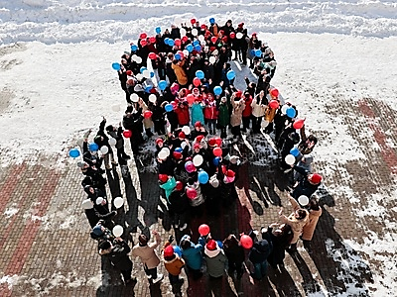
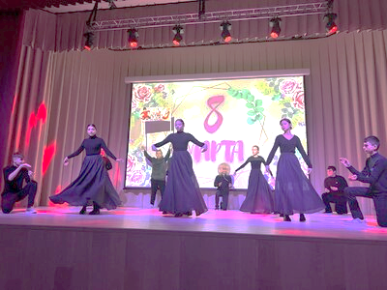
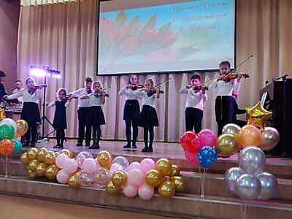
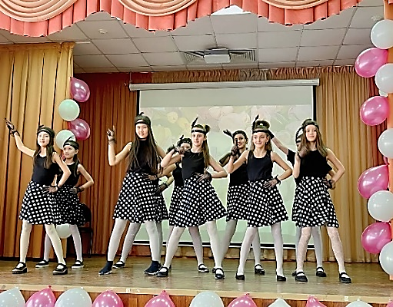
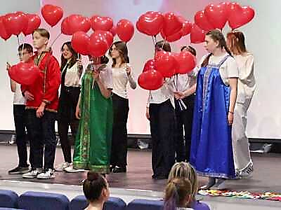
В МБОУ «Гимназия №1», МБОУ СОШ №3, МБОУ СОШ №14, МБОУ МЛГ №33 накануне 8 марта прошли праздничные концерты, которые были посвящены мамам, бабушкам, девочкам, педагогам, всем работницам школы. Поздравления, танцы, песни и стихи звучали для педагогов и гостей гимназии. Выступление ребят подарили зрителям хорошее настроение и заряд положительных эмоций.
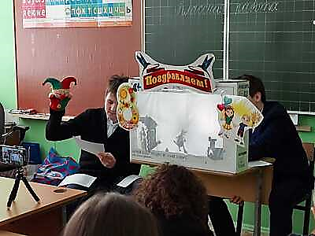
Неординарно подошли к поздравлению 8 марта обучающиеся МБОУ «Гимназия №1». Более 150-ти активистов «Движения первых Московской области» приняли участие в проведении в МЦ «Импульс» флешмоба «Для самых милых Подмосковья» в рамках Всероссийской акции «Вам, любимые», приуроченной к Международному женскому дню. Обучающиеся 8в класса организовали и провели классный час на тему: «Весенний праздник – 8 Марта!» для ребят 2 класса. Старшеклассники участники театра теней показали сказку «Волк и семеро козлят на новый лад» для обучающихся начальных классов, а потом помогали им сделать поздравительные открытки для мам и бабушек!
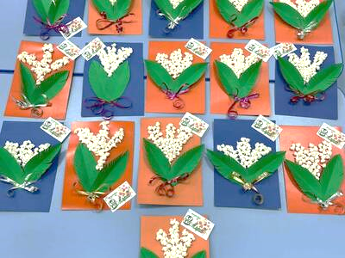
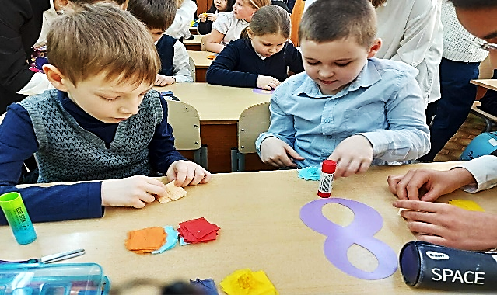
МБОУ МЛГ №33 ребята подготовили поздравления и цветы для своих мам и бабушек. Эти подарки непременно поднимут настроение и принесут радость в их дома. Ведь мама всегда рада получить подарок, сделанный маленькими ручками своих детей.

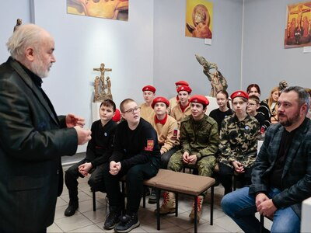
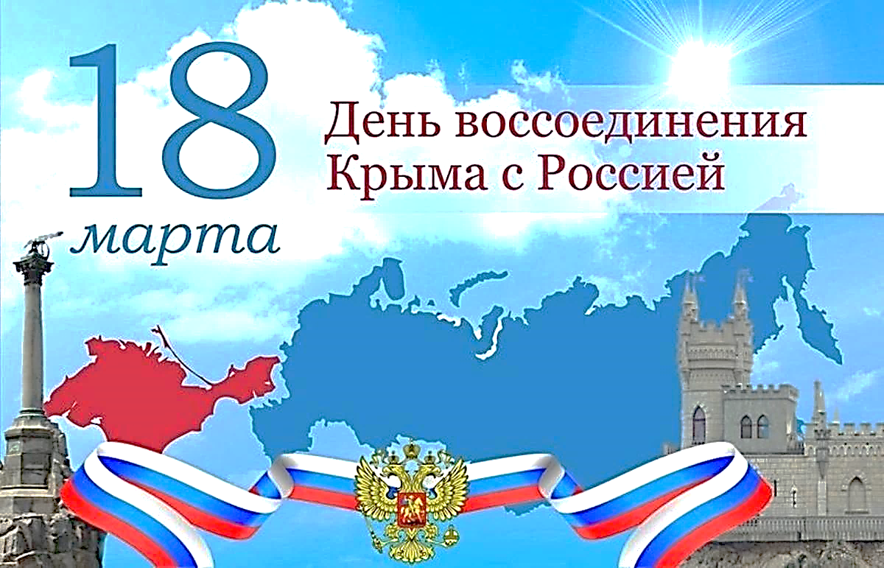
18 марта – День воссоединение Крыма с Россией. В этот день девять лет назад была восстановлена историческая справедливость – воссоединение Крыма с Россией. Этому событию предшествовал госпереворот, который случился в феврале 2014 года в Киеве. Новая власть поддерживала радикальные русофобские настроения. Жителей Крыма такое положение вещей не устраивало. В марте на полуострове стали стремительно развиваться следующие события. 11 марта 2014 года в Верховном Совете Крыма и горсовете Севастополя была провозглашена их независимость от Украины. 16 марта 2014 года был проведен референдум, который стал выражением воли жителей полуострова по выбору своего дальнейшего пути: 96,7% крымчан и 95,6% севастопольцев проголосовали за воссоединение с Россией. Вскоре решение жителей полуострова было претворено в жизнь. Именно в этот день – 18 марта 2014 года был подписан договор о принятии в состав Российской Федерации Республики Крым.
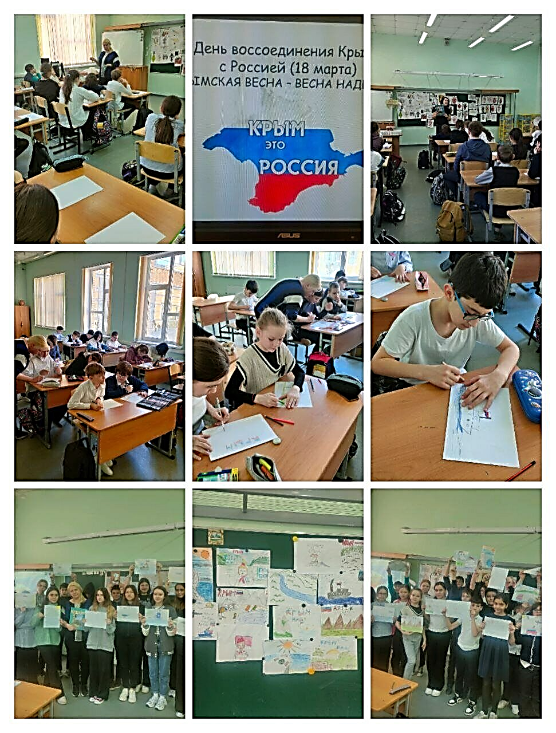
В соответствии с планом управления образования в общеобразовательных учреждениях округа прошли тематические уроки и мероприятия, посвящённые Дню воссоединения Крыма с Россией. В ходе проведённых мероприятий были показаны историческая и геополитическая роли полуострова Крым в истории и современности России, обоснованность воссоединения с точки зрения мирового права, миротворческий и гуманистический характер действий России при защите русского, русскоязычного населения Крыма, оказавшегося в трудной ситуации.
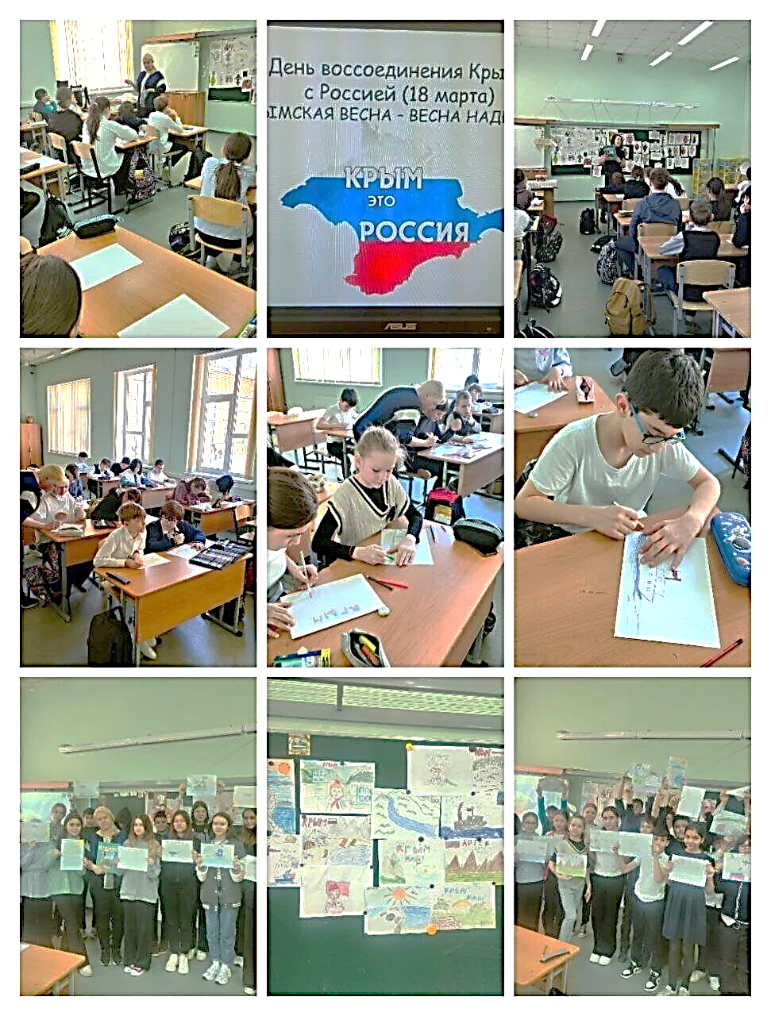
В МБОУ СОШ №3 было организовано участие юнармейских отрядов «Молодая гвардия» и «Ястребы» в торжественном мероприятии «Крым наш», которое было приурочено к дню воссоединения Крыма с Россией. Ребята посмотрели документальный фильм «Крым. Путь на Родину» и посетили экспозицию, посвящённую Крыму. В экспозиции были представлены работы советского разведчика и прекрасного живописца Рудольфа Абеля, художника-монументалиста уроженца Крыма Евгения Кольченко и другие произведения искусства.
МБОУ СОШ №27 в рамках проведения мероприятий, посвящённых Дню воссоединения Крыма с Россией, были проведены интегрированные уроки, на которых заведующая библиотекой Шишкина А.Б. выступила перед обучающимися 5-7 классов с презентацией «Крымская весна: как это было», а учитель ИЗО Анапольская А.Н., после просмотра презентации, совместно с детьми подготовила и организовала выставку современных плакатов «Одна страна».


27 марта – Всемирный день театра. Праздничная дата, которая не закреплена на законодательном уровне, не является выходным днем. Однако именно 27 числа во всём мире проходят торжественные события, посвящённые людям, преданным сцене, служению его величеству – театральному искусству. К виновникам торжества в полной мере относятся и театралы – люди, увлечённых искусством. Эпоха отечественного театрального искусства пришлась на середину XIX – начало XX веков. Это было время формирования традиций того, что впоследствии критики назовут «русская театральная школа». В этот период на Руси появились первые профессиональные актеры. Театральное искусство, созданное россиянами, стали признавать в мире. Предшественником праздника считают Международный институт театра (МИТ). В его задачи входила поддержка исполнительского искусства в целом. Официальные представительства МИТ находились в разных странах. В 1961 году МИТ принял решение учредить праздник, посвящённый всем служителям театра. Официально его отмечают, начиная с 1962 года. День театра – это не просто интернациональный профессиональный праздник мастеров сцены и всех работников театра, это – праздник миллионов неравнодушных зрителей. Театральное искусство является одним из древнейших искусств в истории, оно вносит большой вклад в культурное развитие общества.
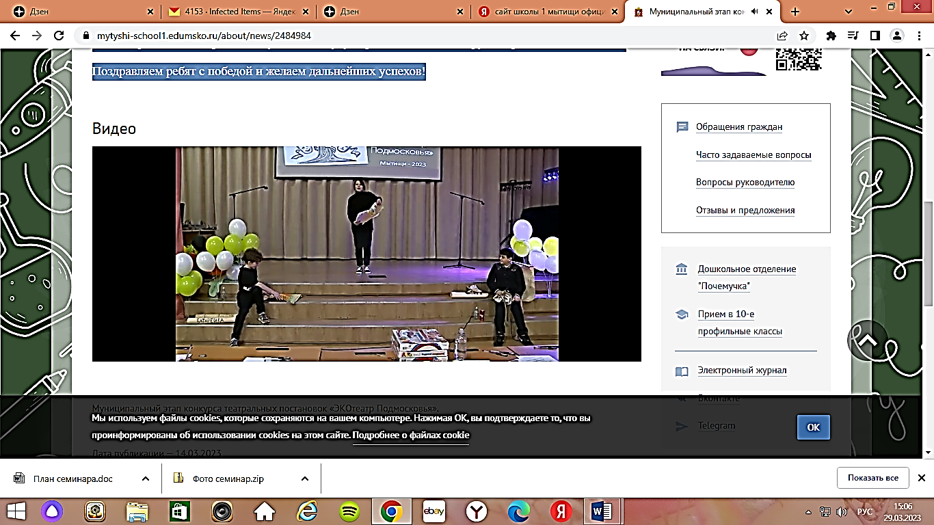
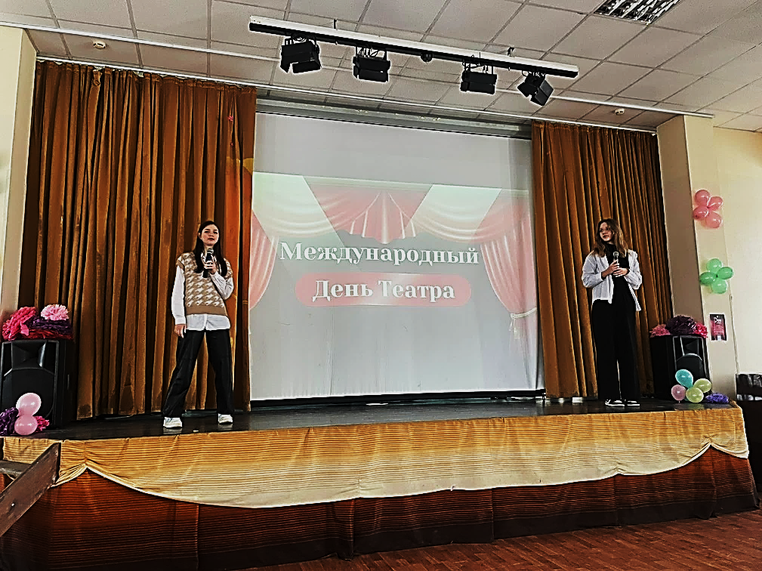
27 марта во всех общеобразовательных учреждениях городского округа Мытищи прошёл урок «Разговоры о важном», посвящённый 160-летию со дня рождения Константина Сергеевича Станиславского – реформатора русского театра, основоположника знаменитой системы Станиславского, которая на протяжении более 100 лет имеет огромную популярность в России и в мире. Ребята познакомились с историей создания театра, а также узнали об известных театральных деятелях и окунулись в атмосферу театрального искусства. В общеобразовательных учреждениях округа много лет существуют и радуют своим творчеством школьные театральные коллективы, которые помогают развивать у обучающихся талант, чувства прекрасного. Театр для детей – источник позитивных эмоций, он воспитывает добрых, духовных, красивых и неравнодушных людей.
В МБОУ «Гимназия №1» состоялся муниципальный этап конкурса театральных постановок «ЭКОтеатр Подмосковья», который проводился в целях воспитания ответственного отношения к окружающей среде средства театрального искусства. Лучшими были признаны два наших театральных коллектива: «Театральная студия МБОУ «Гимназия №1» Н. Бочкаревой» и агиттеатр «ЭКОС». Они будут представлять наш округ на региональном этапе конкурса.
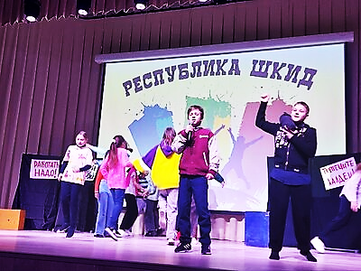
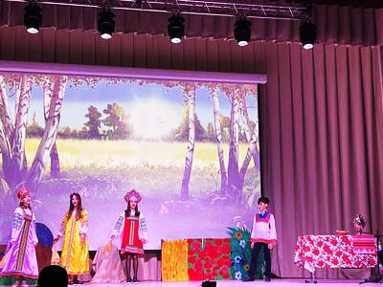
В МБОУ СОШ №3 24 марта стартовал фестиваль-конкурс «Театральные встречи». В рамках фестиваля были показаны в исполнении обучающихся 5-9 классов следующие спектакли: Н.Тэффи «Преступник», Л.Пантелеев, Г.Г.Белых «Республика ШКИД», В.П. Астафьева «Конь с розовой гривой», сцены из пьесы Н.В.Гоголя «Женитьба» и Д.И.Фонвизин «Недоросль» и сказки «Синяя Борода» на новый лад», «Вовка в тридевятом царстве», «В стране непрочитанных книг», «Невозможное возможно», «Двенадцать месяцев». Ребята, принявшие участие в фестивале, получили много приятных минут от участия в творческом процессе и от созерцания его. В театральном искусстве есть что-то магическое, дарящее особую атмосферу радости и счастья. Это ли не волшебная сила искусства!
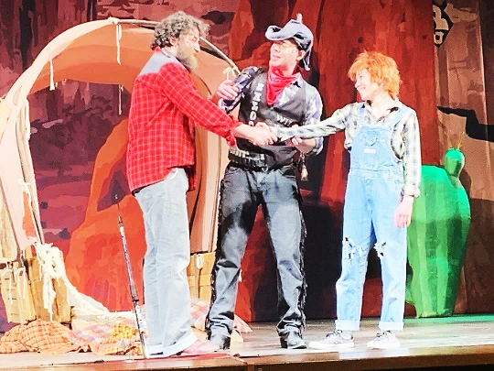
В МБОУ СОШ №6 27-го марта в честь праздника «Всемирный день театра» прошли красочные и интересные театральные представления. Ученики 7-х и 8-х классов подготовили выступления по таким произведениям, как «12 месяцев» С.Я. Маршака, «Недоросль» Д.И. Фонвизина, «Дочь Альбиона» А.П. Чехова. Актерская игра учеников была на высоком уровне и привела в восторг и восхищение всех ценителей театрального искусства!
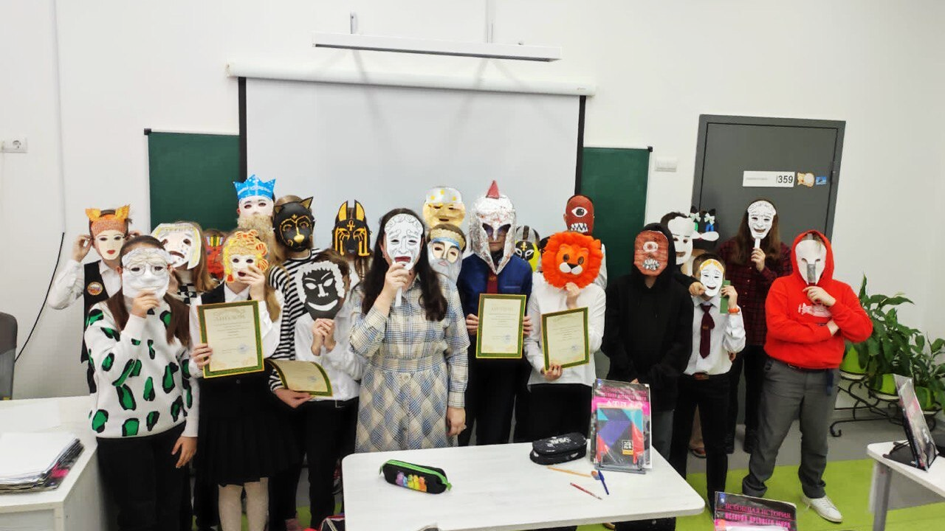
В МБОУ СОШ №27 было организовано для обучающихся 3 класса посещение спектакля «Вождь краснокожих» в постановке губернского театра Сергея Безрукова, который проходил в ДК «Яуза». Ребята получили море ярких эмоций от игры актёров, заслуживших бурные аплодисменты от зрителей.
В МБОУ МЛГ №33 прошёл творческий конкурс театральных масок «Древнегреческий театр», посвящённый Международному дню театра. Победителем конкурса стал - Алпатов Александр, призёрами - Ковалёва Виктория, Савельева Софья, Графова Дарья, обучающиеся 5м(и) класса, показавшие хорошие успехи в творческой деятельности и знании истории театра.

